
Уважаемые Клиенты!
Воспользуйтесь удобными формами оплаты услуг в пользу
МБОУ ДО ГЦИР «платные образовательные услуги»
- Для оплаты через устройства самообслуживания (банкоматы и терминалы) Сбербанка России достаточно выбрать в меню: «ПЛАТЕЖИ И ПЕРЕВОДЫ»
- Выбрать «Поиск услуг и организаций»
В поисковой строке ввести наименование организации: ГЦИР или ИНН: 6322017151 Выберите появившуюся организацию и одну из услуг: платные образовательные услуги
- Ввести л/счет ребенка (учащегося)
- Сверить ФИО учащегося
- Ввести ФИО плательщика
- Ввести Паспортные данные (серию/номер) плательщика
- Подтвердить Гражданство
- Ввести/подтвердить Сумму платежа
- «ОПЛАТИТЬ»
Платеж можно осуществить, как с банковской карты, так и наличными.

- Для оплаты В системе Сбербанк ОнЛ@йн
Вам необходимо выбрать вкладку: «ПЕРЕВОДЫ и ПЛАТЕЖИ»
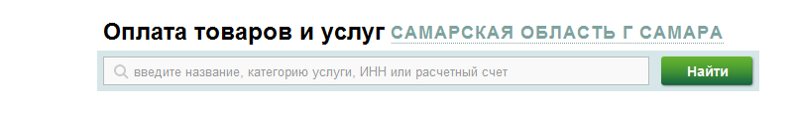
В поисковой строке введите: ГЦИР или ИНН: 6322017151
Выберите появившуюся организацию и одну из услуг платные образовательные услуги и введите запрашиваемые реквизиты:
Ввести л/счет ребенка (учащегося)
Сверить ФИО учащегося
Ввести ФИО Плательщика,Паспортные данные/Гражданство
Ввести/подтвердить Сумму платежа
«ОПЛАТИТЬ»
Подтвердить по SMS

- Для Вашего удобства, реализована возможность подключения услуги АВТОПЛАТЕЖ,
позволяющий настроить автоматическое списание денежных средств в пополнение лицевого счета. При наступлении даты платежа, система оповещает клиента о предстоящем списании и его сумме, и при подтверждении-необходимая сумма автоматически списывается с банковской карты владельца.
АВТОПЛАТЕЖ можно подключить самостоятельно в системе Сбербанк ОнЛ@йн

